作品介绍-我的网页
我叫石海霞，于1986年2月出生于陕西延安。现在就读于西安思源学院软件技术系05级计算机信息管理统招1班。
我的作品为网页设计：
首页：打开“石海霞 -网页设计”下的“myweb石海霞”下的“我的主页”
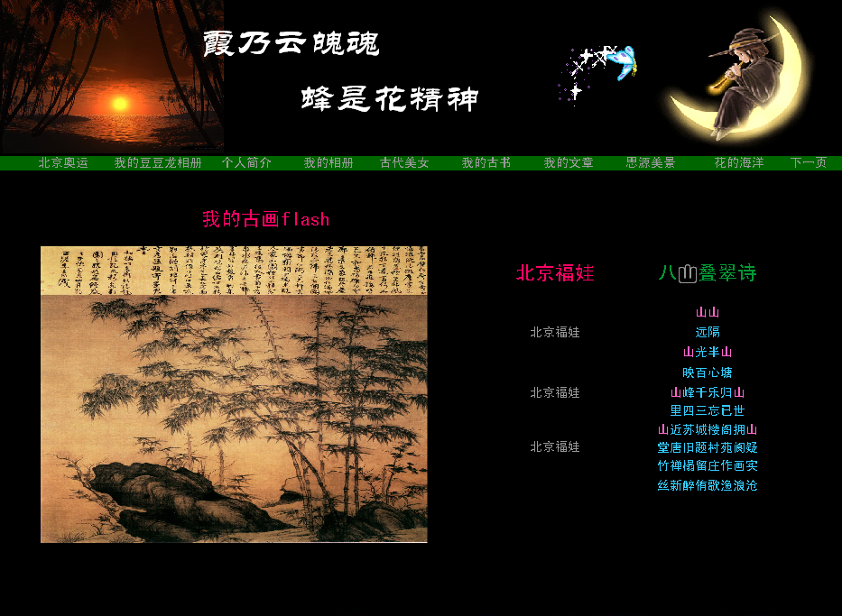

主页中有10个模块，很具特色的网页主要有北京奥运，奥运豆豆龙视频相册，古书的秘密，我的文章等。主页主色调为黑色，灰白色和绿色，有自己动手做得flash动画和北京福娃宣传图等。

二级主页：
北京奥运
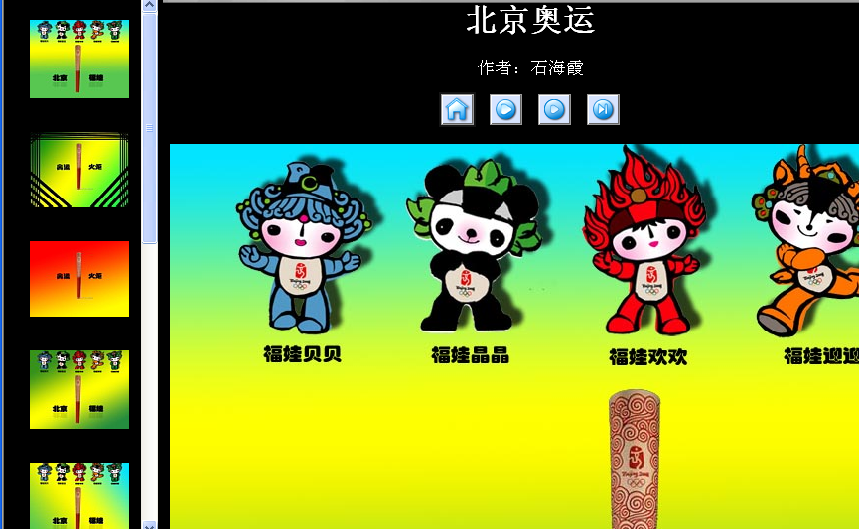
奥运豆豆龙视频相册：
此视频以动画的形式展现历届奥运会徽和奥运吉祥物，有很好的视觉美感。
古代美女：
：
书的秘密：

我的文章：

中国国画：

创新点：
制作工具多元化，同一种效果可以用不同工具制作。自己还做了一些北京奥运宣传图片，希望大家都能为北京2008奥运呐喊！现在网页作的好的很多，内容也非常丰富，但在宣传我国古文化方面的网页并不多，而这次我在网页中插入很多有关古文化的图片和文章，主要倡导国人时时不忘我国古文化的美。

